< Hardver

Monitor
- Szerző: Sallai András
- Copyright © 2012, Sallai András
- Szerkesztve: 2013, 2014
- Licenc: CC BY-SA 4.0
- Web: https://szit.hu

Rövid történet
A megjelenítők hosszú utat jártak be.
1981-ben az IBM bemutatta az MDA (Monochrome Display Adapter), majd a CGA azaz Color Graphics Adapter nevű megjelenítőjét. Az MDA esetében nem pixellel számolunk, csak karakterhelyekkel. A CGA felbontás csak 320×200 felbontást, 4 színnel volt képes megjeleníteni.
1984-ben az IBM bemutatja a Enhanced Graphics Adapter (EGA) kijelzőt. Ez már 640×350 felbontást és 16 színt tudott megjeleníteni.
Quarter Video Graphics Array
1987-ben az IBM bemutatja a Video Graphics Array (VGA) kijelzőt.
1990-ben az IBM bemutatja a Extended Graphics Array (XGA) megjelenítőt. 18,6 millió színt képes megjeleníteni, 800×600 felbontásban. 65 536 szín esetén pedig 1024×768-as felbontást tud.
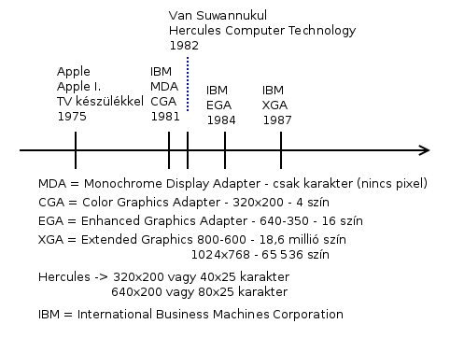

Felbontás szabványok
Név | Felbontás  (megapixel) | Szélesség × Magasság
MDA |  | Csak szöveg 80×25
CGA | 0,064 | 320×200
HGC (Hercules) |  | 720×348
QVGA |  | 320×240
EGA | 0,224 | 640×350
VGA | 0,3 | 640×480
PAL |  | 768×576
SVGA | 0,5 | 800×600
XGA | 0,8 | 1024×768
SXGA | 1,3 | 1280×1024
SXGA+ |  | 1400×1050
UXGA | 1,9 | 1600×1200
WUXGA | 2,3 | 1920×1200
QXGA |  | 2048×1536
QSXGA |  | 2560×2048
WVGA | 800×480
FWVGA | 854×480
WSVGA | 1024×600
HD 720 | 1280×720
WXGA | 1280×768  1280×800
WSXGA+ | 1680×1050
HD 1080 | 1920×1080
2K | 2048×1080
WUXGA | 1920×1200
WQXGA | 2560×1600

Technológia
Háromféle technológia terjedt el. Ezek:
- CRT
- LCD
- PDP
A folyadék kristályok felfedezését egy német fizikus, Georges Friedel nevéhez kötik, 1922-ben. Azonban már 1911-ben mások is kísérleteztek vele.
Ez a következő kristályok:
- pazoxibenzonát - Szmektikus folyadék-kristályok
- koleszterol származékok - Koleszterikus folyadék-kristályok
- petoxibenzilidén-paminobenzonitril - Nematikus folyadék-kristályok
Az első ilyen monitor 1960-as években készült először. Előtte kvarcórákból ismerjük.
A kijelzők esetén a nematikus folyadék-kristályokat használjuk.

CRT
Cathode Ray Tube
Egy elektronágyú elektronokat lő foszforágyba. A foszforágy a képernyő. Ez felvillanásokat okoz. A felvillanásokat egymás után ismételve egyetlen képnek érzékeljük az egész képernyőt, így alakítunk ki képet.
A katódsugárcső a tévé készülékekben jelent meg elsőként. Az első működőképes televíziót 1926. január 26-n Londonban mutatták be.
Az első katódsugár csöves monitorok a foszforágyat váltott sorokban villantották fel. Ezt a technikát hívják Interlacenek. Később előnytelennek találták váltott soros megjelenítést, a CRT monitorok új generációja már nem váltott sorosan jelent meg. Ezt hívjuk „Non-Iterlaced”, vagyis nem váltott soros megjelenítésnek. Röviden: NI.
A CRT monitorok kezdetben nem csak interlaced technikát használtak, de a sugárzásuk is nagyon nagy volt. A későbbi kisebb sugárzású monitorok jelzése a Low Radiation, röviden: LR.
Az utolsó CRT monitorcsaládoknál a jó monitoron már az LR, NI jelzéssel érkezett.
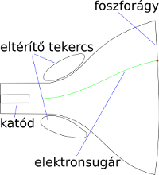

LCD
Liquid Crystal Display
A folyékony kristályokat Friedrich Richard Reinitzer (1857 - 1927) osztrák botanikus és vegyész írta le elsőként, 1888-ban.
Az LCD a következő fejlődésen ment keresztül:
- LCD
- LCD/TFT - Thin-film-transistor liquid-crystal display
- LCD/TFT/LED - Light Emitting Diode
Az LCD technológia elsőként önmagában (TFT technológia nélkül) jelent meg. Később minden kis képpont-megjelenítő részhez egy pici tranzisztort tettek, így lett a TFT monitor. Mivel a LCD alapú monitoroknak nincs saját fényük, így a képernyőt hátulról mindig meg kell világítani. Utóbbi időben ez a megvilágíts CCFL helyett LED lámpákkal történik, ezek a LED-s monitorok.
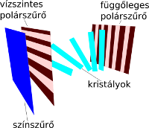
A képen a képpont jobbról van megvilágítva. A fény csak akkor jut el a színszűrőig, ha elektromos árammal a két szűrő között a kristályokban a fény haladási irányát elhajlítjuk. Ha a kristályokat nem éri elektromos áram, akkor egyenesen állnak, a fény nem jut át.

CCFL
CCFL - háttérvilágítás
A CCFL a Cold cathode fluorescent lamps rövidítése, amely hidegkatódos floureszkáló fénycsőnek fordítható. Az LCD/TFT monitorok hátsó megvilágítása.
A hidegkatódos fluoreszkáló lámpák működése: Fluoreszkáló anyagot elektromágneses sugárzásnak tesszük ki, amely ennek hatására fényt bocsát ki.

LCD
CCFL - háttérvilágítás
Passzív-mátrixos LCD-nek is nevezik.
A kijelző két üveglap között helyezkedik el. A kijelző pontjai mátrix (tömb) alakzatban helyezkednek el. Az egyik üveglapon sor, a másikon az oszlop vezérlő sínek vannak elhelyezve.

LCD/TFT
Thin-film-transistor liquid-crystal display, azaz vékony film tranzisztoros LCD.
Az LCD egy típusa. Minden képpont mögött egy tranzisztor van, amelyek egy vékony filmszerű lapot alkotnak.
Aktív-mátrixos LCD-nek is nevezik.
Kisebb fogyasztású mint a szimpla LCD, és akár 180 fokos betekintési szöge is lehet.

LCD/TFT/LED
A hátsó megvilágítás CCFL helyett LED technológia
- dinamikus RGB LED
  - közvetlenül a képernyő mögött
- fehér oldalvilágítású Edge LED-ek
  - a képernyő széleibe építve
- OLED (Organic Light-Emitting Diode)
  - szerves fénykibocsájtású dióda
- AMOLED
  - aktív-mátrixos OLED
Az OLED technológia esetén a világító LED szervesanyag, a szentjánosbogarak mintájára. Az OLED technológiával hajlékony, rugalmas kijelzők hozhatók létre. Az AMOLED technológia esetén az érintés érzékeléséért felelős réteget nem a képernyő felszínére vitték, hanem beleintegrálták.

PDP
Plazma Display Panel
Plazmakijelző.
A Plato Computer System 1964-ben készítette el az első plazmakijezőt, Gábor Dénes plazmakutatásai alapján. A technológia viszont mindig is olyan drága volt, hogy csak manapság terjedt el a televíziózásban.
Minden képpontban egy kis neoncső található, neon vagy xenon gázzal töltve. Nem felvillanó, így folyamatosan működik.

A monitorok jellemzői
- kontraszt
- maximális felbontás
- látószög
- megjeleníthető színek száma
- képátló
- válaszidő
- fényerő
- képarány

A monitor kapcsolódása a videokártyához
- D-SUB (D-subminiature) analóg - VGA csatlakozó néven ismerjük
- S-Video
- SCART (Syndicat des Constructeurs d'Appareils Radiorécepteurs et Téléviseurs – Radio and Television Receiver Manufacturers' Association)
- RCA
- DVI (Digital Visual Interface) - digitális és/vagy analóg
- HDMI-n (High-Definition Multimedia Interface) {nagyfelbontású tartalamak}
SCART:
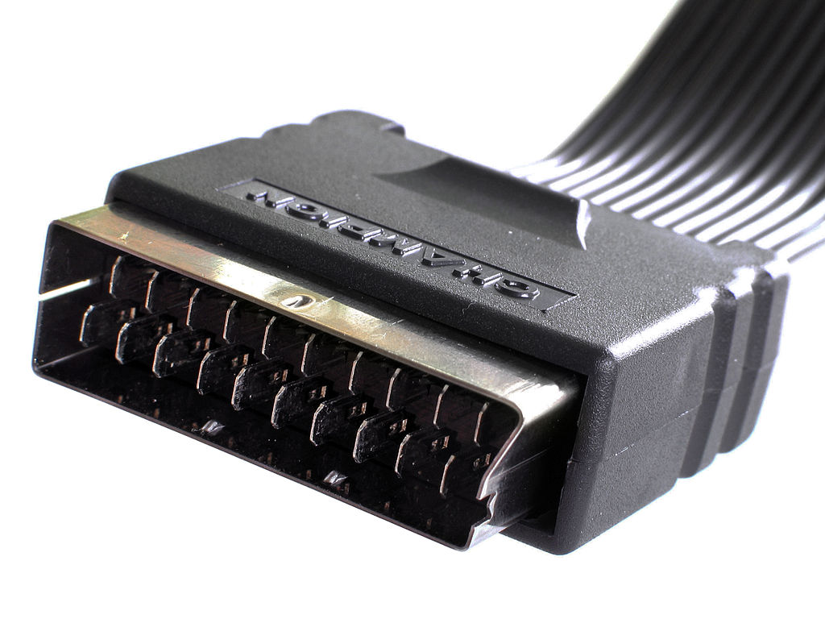
S-Video:
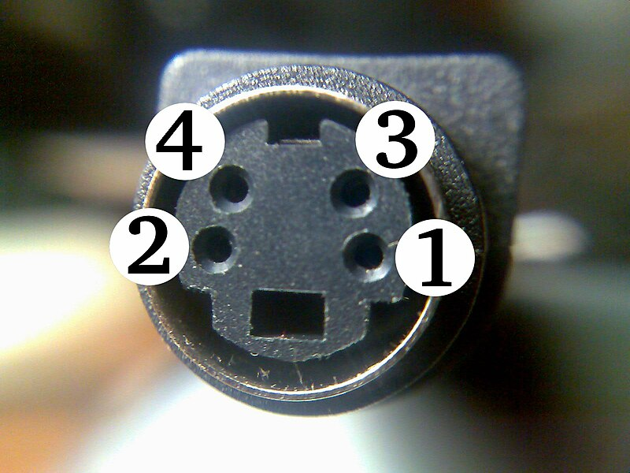
RCA dugó és aljzat:
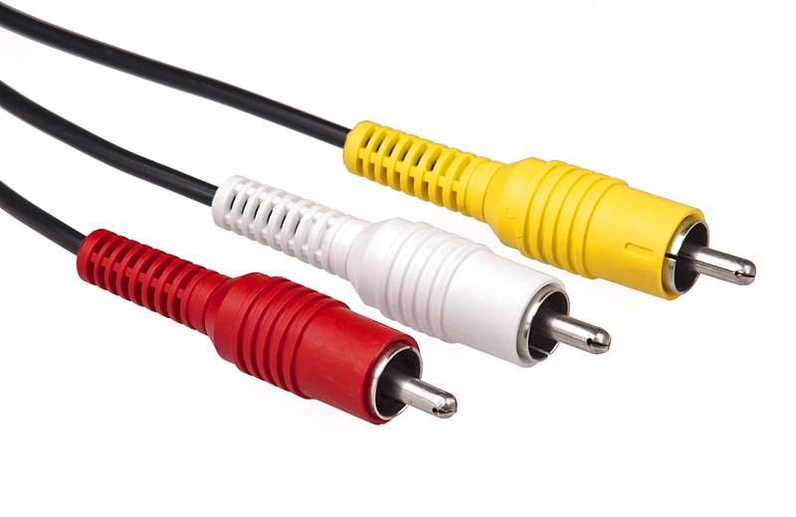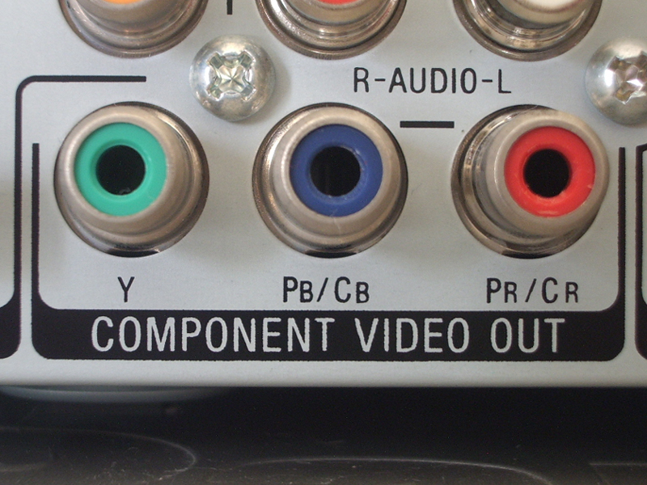
HDMI:
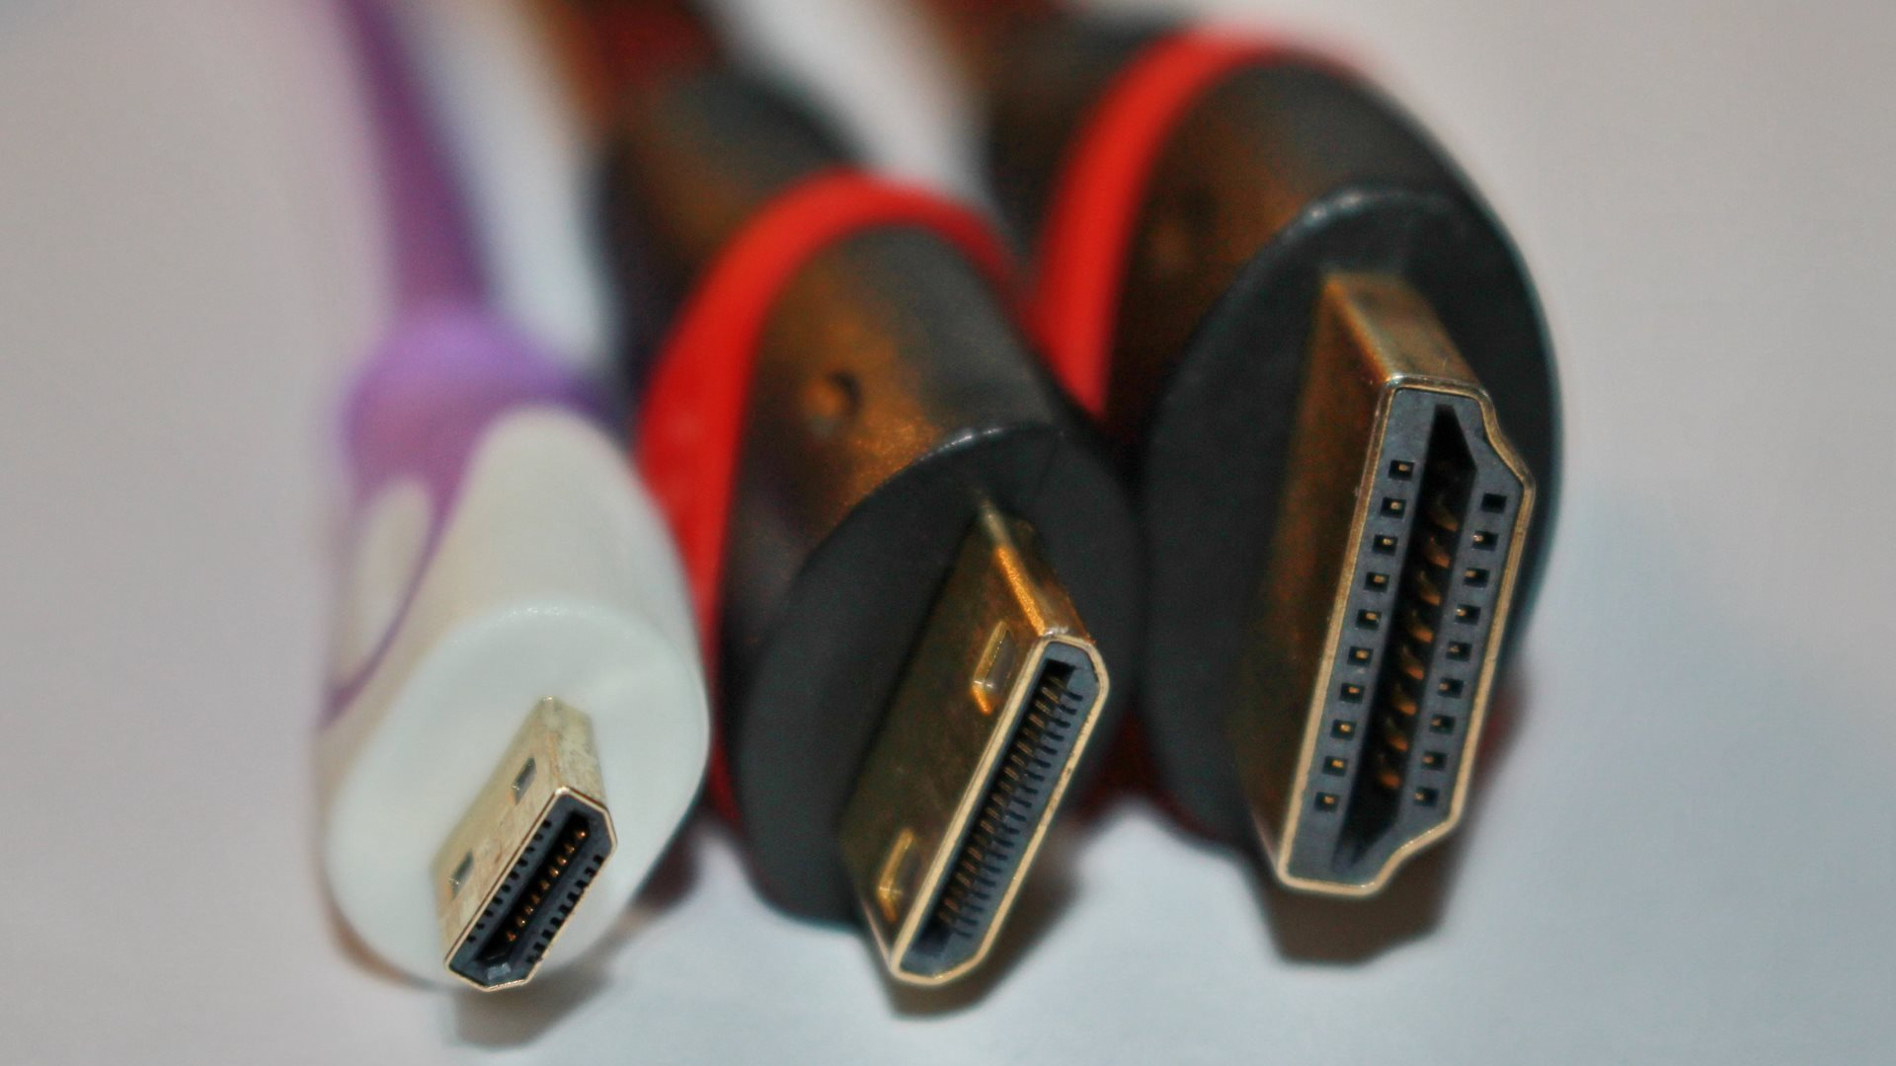

Videokártya
A videokártyák saját processzorral rendelkeznek, amelyet GPU-nak hívunk. A GPU a graphics processing unit rövidítése. Összetett 2D és 3D grafikus műveletek elvégzésére alkalmas. Tehermentesíti a központi processzort.
Jelenleg két gyártó van a piacon. Az nVIDIA és az AMD. Az ATI céget felvásárolta az AMD.

Érintőképernyő
A képernyőt érintésérzékeny felülettel látják el.
Az első ilyen technikát 1972-ben alkalmazták a PLATO projekt keretein belül.
Technológiák:
- rezisztív
- kapacitív
- felületi hullám
  - akusztikus
  - infravörös
  - rádiófrekvenciás

Rezisztív
Két eltérő töltésű vezető réteget, több ponton szigetelő réteg választ el. A felső réteg rugalmas anyagból van, azt benyomva a két vezetőréteg érintkezik, megváltozik a vezetők töltésének állapota, ezt figyeljük.

Kapacitív
A felső felület ebben az esetben nem rugalmas, hanem kemény. A kemény felső felület gyenge elektromos töltéssel van feltöltve, amelyet érintésünkkel vezetünk el. Ezt a töltésváltozást figyeljük, hol is történt.

Infravörös
Az eszköz keretébe épített infravörös sugarak pásztázzák az érintő ujjakat.

Akusztikus
A tengeralattjárók szonárjaihoz hasonlóan egy hangjelet küld egy adó, és a visszavert hangokat figyeli egy vevő.

Lábjegyzet
* PLATO Szimulációkkal foglalkozó projekt, amelyet a CDC nevű cég végzett, az 1950-s években.

Linkek, források
- http://en.wikipedia.org/wiki/List_of_video_connectors
- http://en.wikipedia.org/wiki/Cold_cathode
- http://www.nextcomp.hu/?p=cikk&cikk=16&tft-vs-lcd-mi-a-kulonbseg
- http://www.agt.bme.hu/szakm/szg/monitor/elemek/LCD.htm

